Дарган мезла гьаргси дарс
«Предложениела члентала байрам"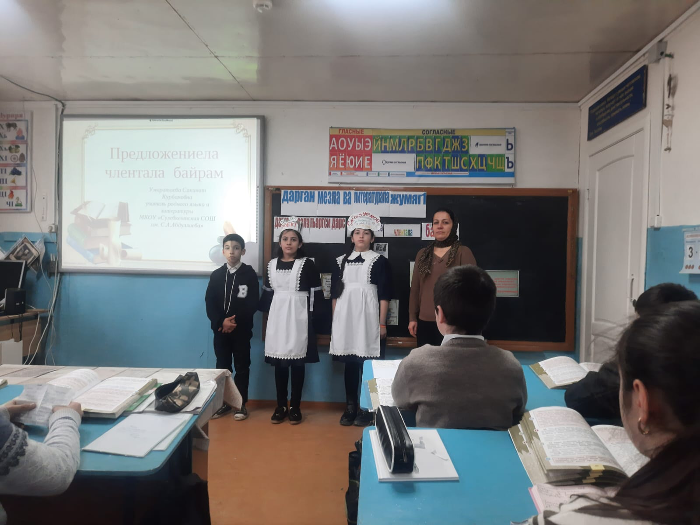

Провела:Умаратаева Сакинат Курбановна
2022-2023 уч.г.
Салам дурх1ни,дарсличи бак1ибти г1ях1ли!
Ишбарх1и нушала дарган мезла дарс саби.Т1абиг1ятли адамлис гибти лиг1матуназибад бег1лара дурхъаси г1яг1ниси давла саби нешла мез.Нешла мез х1едалуси адам к1арала пях1иубси галгагъуна сай.Нушани предложенияла бек1 ва к1иибил даражала членти дяркъурра ,илди гьандиркахъех1е ишбарх1и ва багьудлуми ахтардидирех1е.
Ишбарх1и нуша аркьех1е хабарла пачалихълизи «Предложение» бик1уси.
__се бик1ара предложениелис?
__Пикри,тилади,буйрухъ ,урк1ила х1ялани нушани предложениеличирли иргъахъути сари.Дугьби ва дугьбала цалабикуни грамматикала белгити
кьяйдуртачил дархдаси алк1ули сари.Предложениели таманси пикри иргъахъу.
Слайд 1. Предложениеби даргая,точкаби кадатирая.

__Иргъахъуси мяг1на х1ясибли предложениеби чумал журала дирар :
хабарла,вявла,амрула,суалла ва дигнила.
__се иргъахъулив хабарла предложениели?(сек1айчила яра баркьудиличила хабар буру)
__суал предложение ил селис бик1ара?(сегъуна-биалра суал бух1набуцили бирар)
__вявла предложение(адам сегъуна х1яйчив саял,ил разилил,г1ясилил,
хумарлил,марайлил чебиахъу.)
___амрула предложение(хъарбаркь,тилади,т1алаб,буйрухъ)
__дигнила предложение(сегъуна-биалра баркьуди,анц1букь биубли дигни иргъахъу) Слайд 2.таблица чебаахъес.
Слайд 3.предложениела жура белгибарес.
Масхарала суалти.Слайд 4.

___чум кьукьяличи дурт1улив предложениела членти чула даража х1ясибли ?
___Чум сарив бек1 член ва сегъуна?
___чум сарив к1иибил даражала член ва сегъуна?
ПОДЛЕЖАЩЕЕ
Ну предложениела бек1 член сабра,баркьуди чизибад яра селизибад кабиркулил ,саби сегъуна сабил яра сегъуна х1яйчиб сабил чебиахъулра.
(чи?се?чили?сели?)
СКАЗУЕМОЕ
Ну предложениела бек1 член сабра подлежащеелизибад кабиркуси баркьуди ,иличибси х1ял,яра илала лишан чебиахъулра.
(сек1ай се бирули?сек1ал се х1яйчиб саби?ил се саби?)

ОБЪЕКТ
Ну предложениела бек1 член сабра,нуни баркьуди чичи яра селичи чеббурхулил чебиахъулра.
(чи?се?)

ДОПОЛНЕНИЕ
Ну к1иибил даражала член сабра,ург1ерти падежунас жавати лугулра.
ОПРЕДЕЛЕНИЕ
Ну к1иибил даражала член сабра,чиди-биалра член баянбирулра ва илала лишан чебиахъулра.(сегъуна?чиди?сецад?чила?села?чумъибил?чинадси?)
АГИ-КЬЯЙДА
Ну к1иибил даражала член сабра,баркьуди сегъуна аги-кьяйдализиб ,мурт,чинаб кабиркулил чебиахъулра.(сен-сен?секьяйда?мурт?чина?
чинад?се сабабли?се мурадли?)
слайд 5.Предложениебала разбор барес.
Слайд 6.К1ундац1ибти х1урпри даргая.
__се бик1ара дугьабизлис?(адам чичи яра селичи дугьаилзулил чебиахъуси девлис яра дугьбала цалабиклис)
Слайд 7.Дугьабизуни даргес.
Слайд 8. В-личил тамандирути дугьби даргая
Слайд 9.Предложениела бек1 члентицун кайсули,черделк1еная.
Слайд 10.Рахаж(гилигаминачинизбисагаталих1бикаризкьик1ап1италих1)
Дугьби даргая
Слайд.11.дарган мезла ва урус мела дугьби шурдатес
Слайд 12.кроссворд
Слайд 13.-14.предложениебала разбор барес.,к1иибил даражала члентицун даргес.
Слайд 14.беткахъибси х1ярп баргес.
Слайд 15.Пикриухъен (суалти)
Слайд 16. Дугьбала диктант
Бер.и , ла.а, .яй, .уни , ша.ар ,да.а , . ез , му . ли , г1я. а ,. яна,..
Слайд 17.Ишди дугьбала дух1нар г1урра дугьби даргая :
Вайбаркь
Мях1камси
Слайд 18.кроссворд
Слайд 19.анаграммаби
Урчи-чури
Рабза-базар,азбар
Урши-иршу
Гъариб-аргъиб
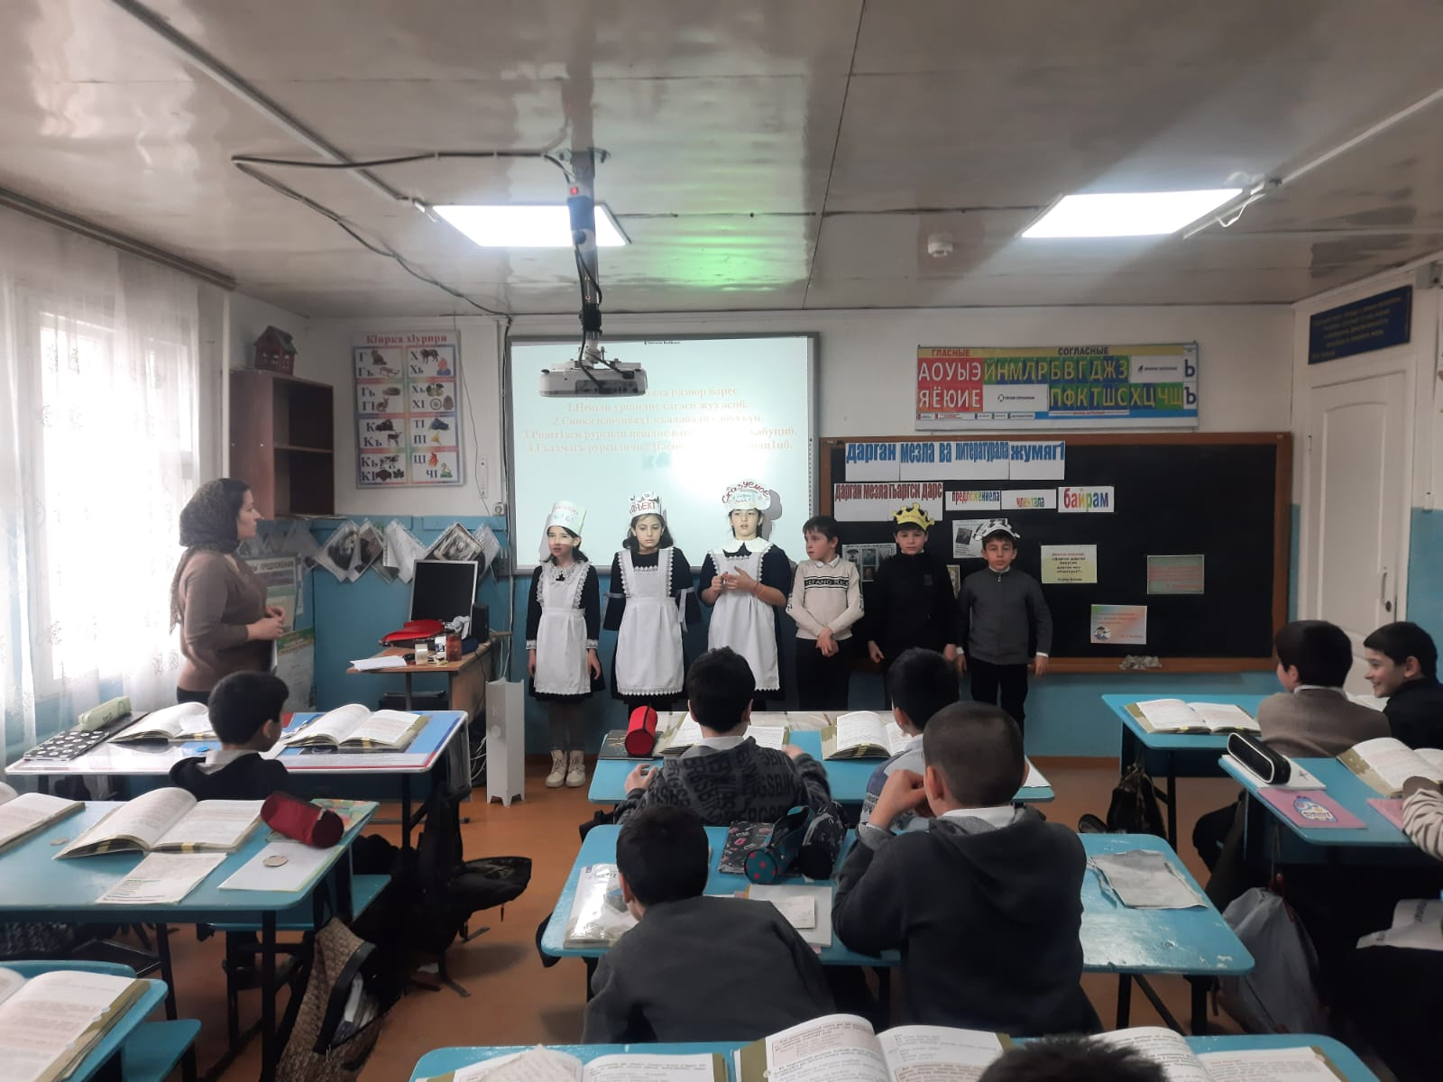

Слайд 20.

